第1中标候选人：河南札泰建筑工程有限公司
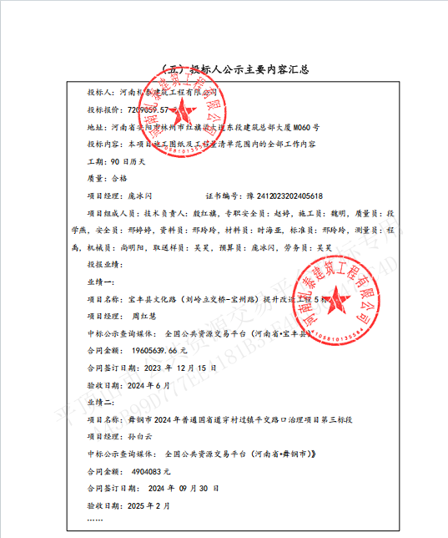

第2中标候选人：河南睢商建筑工程有限公司
业绩：无

第3中标候选人：河南筑泰建筑工程有限公司
业绩：无

